TARTALOMJEGYZÉK

I. Intézményünkről 3
II. Elérhetőségünk 4
III. Intézményünk nyílt napjai 5
IV. Felvételi követelmények 6
Jelentkezési lapok kitöltése 7
V. Gimnáziumi Képzéseink 8
4 évfolyamos gimnázium – általános tanterv 9
4 évfolyamos gimnázium - belügyi rendészet fakultációval 9
4 évfolyamos gimnázium - honvédelmi – katonai alapismeretek fakultációval 11
4 évfolyamos gimnázium - képzőművészeti fakultációval 12
4 évfolyamos gimnázium - táncművészeti fakultációval 13
4 évfolyamos gimnázium - humán fakultációval 15
4 évfolyamos gimnázium - idegen nyelvi fakultációval 15
4 évfolyamos gimnázium - sport fakultációval 16
4 évfolyamos gimnázium - informatika fakultációval 17
4 évfolyamos gimnázium - pszichológia fakultációval 18
4 évfolyamos gimnázium - mozgóképkultúra és médiaismeret fakultációval 18
4 évfolyamos gimnázium - dráma fakultációval 19
VI. Kollégium 20
VII. Alapfokú művészetoktatás 22
Válassz minket! 23
VIII. Gyakorlati képzőhely 24
Telephelyeink 27
Abigél Országos Minősítő Táncfesztivál 28

ABIGÉL ÁLTALÁNOS ISKOLA,
ALAPFOKÚ MŰVÉSZETI ISKOLA,
SZAKKÖZÉPISKOLA, SZAKGIMNÁZIUM,
GIMNÁZIUM és KOLLÉGIUM

NYÍREGYHÁZA
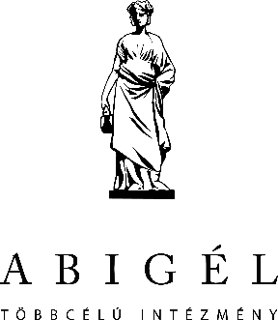
OM: 102 703

FELVÉTELI TÁJÉKOZTATÓ
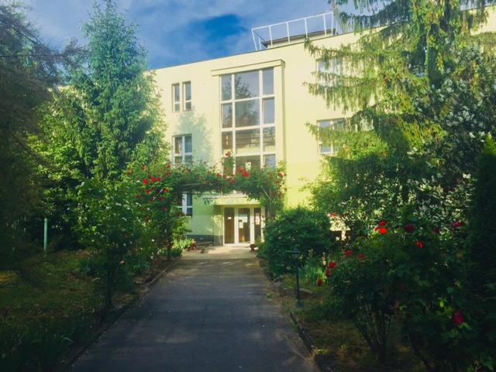

2019-2020
A BIZTOS TOVÁBBTANULÁS!
www.abigelsuli.hu

Intézményünkről

„A gyerekek csakugyan olyanok, akikre nyugodt szívvel rá lehet hagyni ezt a szép világot.”
Szabó Magda

Iskolánk 2000-ben kezdte meg működését, majd 2009-ben átköltözött a mai megújult épületébe a Tünde utca 10/A szám alá. Igényes, otthonos környezetbe várjuk a hozzánk érkező diákokat. Az iskola a vidékről érkező tanulók számára kollégiumi ellátást biztosít, amely egy épületben van az oktatás helyszínével, mely mindamellett, hogy biztosítja az ideális tanulási feltételeket, rendkívül kényelmes a diákok számára. Pedagógusaink elhivatott, gondoskodó munkája, a pezsgő közösségi élet mind segítenek tanulóinknak abban, hogy családias légkörben tölthessék diákéveiket. Tanulóink szeretnek „Abigéles” diákok lenni. Változatos képzési kínálatunknak köszönhetően minden tanuló megtalálhatja magának azt a képzési formát, amely képességeihez és igényeihez a legjobban illeszkedik.

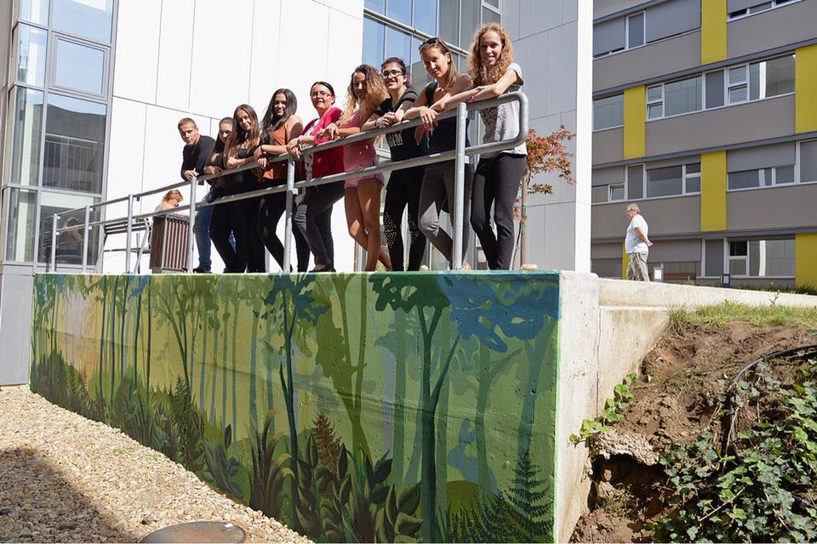

Elérhetőségünk
Kérdéseikkel személyesen fordulhatnak hozzánk a
Tanulmányi Osztályon (4405 Nyíregyháza, Tünde utca 10/A),
írásban az abigel.iskola@gmail.com e-mail címen, vagy érdeklődhetnek a
Telefon /Fax: 06 42/ 594-656, 06 20/ 316-4344-es
telefonszámokon.

Keressenek minket a Facebookon is az Abigél Suli oldalán!
Bővebb információkért keresd fel az Abigél Középiskola weboldalát a www.abigelsuli.hu/nyiregyhaza/ címen.

Intézményünk nyílt napjai

Szeretettel várjuk az érdeklődő diákokat és szüleiket programokban gazdag nyílt tanítási napjainkra. Az oktatásról nyújtott teljes körű tájékoztatást követően a tanulóknak bemutatóóra keretében lehetősége nyílik belekóstolni a lövészet és az önvédelem izgalmas világába. Mindemellett táncos előadásokkal és képzőművészeti kiállítással készülünk a továbbtanulni készülő tanulók számára.

Gyere el, és ismerkedj meg iskolánkkal, próbáld ki a lövészetet nyílt napjainkon, az alábbi időpontokban:

Október 9. (kedd) 10: 00 óra
Október 25. (csütörtök) 9:00 óra
November 6. (kedd) 10: 00 óra
December 4. (kedd) 10:00 óra
2019. január 15. (kedd) 10: 00 óra

Október 25-én folytatódik az ABIGÉL KUPA rendészeti-és honvédelmi verseny!

Ha felkeltettük érdeklődésedet, várunk szüleiddel együtt pályaválasztási szülői értekezletünkre az alábbi időpontokban:

Október 9-én (kedden) 16:30 óra
November 6-án (kedden) 16: 30 óra

Felvételi követelmények

Központi felvételi írásbeli vizsgát nem kérünk, a felvételi pontszámokat az általános iskolai bizonyítvány figyelembe vételével számítjuk.
A hozott pontok számítása az alábbiak szerint történik:
- a 7. évfolyam év végi és a 8. évfolyam félévi tanulmányi eredménye
- magyar nyelv max.10 pont
- magyar irodalom max.10 pont
- matematika max.10 pont
- idegen nyelv max.10 pont
- történelem tantárgyakból max.10 pont.

Az ez alapján elérhető maximális pontszám: 50 pont
A többi tanulóval együtt nevelhető, oktatható sajátos nevelési igényű tanulók (a fejlődés egyéb pszichés zavarai) a jelentkezési lapjukhoz csatolják a szakértői bizottság által kiállított szakértői véleményt. A kötelezően választható tantárgyak közül a matematika kiváltható a földrajz tantárggyal, az idegen nyelv kiváltható a biológia tantárggyal. Ha a tanuló a magyar helyesírás alól felmentett, a magyar irodalom érdemjegyet kétszer számoljuk.
Beilleszkedési, tanulási, magatartási nehézséggel küzdő gyermek, tanulót is fogadunk, mentesítés és felmentés azonban nem illeti meg őket.
A következő tanulmányi területeken egészségügyi alkalmassági követelményeknek való megfelelés szükséges:
0002: gimnázium belügyi rendészet fakultációval
0003: gimnázium honvédelmi-katonai alapismeretek fakultációval
0004: gimnázium képzőművészeti fakultációval
0005: gimnázium táncművészeti fakultációval
0008: gimnázium sport fakultációval

Jelentkezni az általános iskolában található egységes jelentkezési lapon lehet, melynek beérkezési határideje: 2019. február 18.

A felvételi tájékoztatóban meghirdetett képzéseink ingyenesek,
tandíjat NEM kell fizetni.

Jelentkezési lapok kitöltése

Az Abigél Többcélú Intézmény OM azonosítója: 102703
A jelentkezési lapon fel kell tüntetni a választott képzés belső kódját, ami a felvételi tájékoztatóban megtalálható.
Felhívjuk a figyelmüket, hogy a jelentkezési lapon a megfelelő sorrendben az összes tagozatot jelöljék meg a gimnáziumi kínálatunkból, mert gyermeküket – ha megfelel a felvételi követelményeknek – ennek elmulasztása miatt nem tudjuk más tagozatra irányítani.

A jelentkezési lap kitöltésével kapcsolatban segítséget nyújtunk: 06 20/316-4344-es telefonszámon.
JELÖLD AZ ABIGÉLT ELSŐ HELYEN!

Gimnáziumi Képzéseink

A gimnáziumi képzés tanulmányi ideje 4 év.

Alkalmazott tanterv:
- gimnáziumi kerettanterv (általános gimnázium)
- gimnáziumi kerettantervre épülő helyi tanterv választott specializációval (fakultációs gimnázium)

Választható idegen nyelv: angol vagy német

- A választott szakon a speciális tantárgyak tanulása a képzés teljes időtartama alatt kötelező, és csak a választható órakeret egy részének felhasználásával teljesíthetőek az emelt szintű követelmények.

- A tantárgyak egy részét csoportbontásban oktatjuk, amely elősegíti a differenciált foglalkozást.

- A tanulók tehetséggondozó foglalkozásokon, valamint korrepetáláson vehetnek részt.

- Tanulóink az utolsó két évfolyamon valamennyi érettségi vizsgatárgyból heti két órás érettségi előkészítő foglalkozáson vehetnek részt.

4 ÉVFOLYAMOS GIMNÁZIUM – ÁLTALÁNOS TANTERV

Tanulmányi terület belső kódja: 0001

Az általános gimnáziumi képzésben részt vevő tanulók a négy év során az általános műveltség megszerzésével, illetve az utolsó két évfolyamon az általuk választott tárgyak emelt szinten való tanulásával bármely felsőoktatási intézményben sikeresen folytathatják tovább tanulmányaikat.

Tanulóink olyan egyedülálló, általános műveltséget megalapozó komplex fakultációt választhatnak (idegen nyelv, magyar nyelv és irodalom, matematika, informatika, pszichológia, pályaorientáció, természettudományok, médiaismeretek és művészeti ismeretek), amely fejlesztő képzési tartalmakkal kialakítja a tanulókban az élethosszig tartó tanulás igényét és az erre való készséget, képességet.

4 ÉVFOLYAMOS GIMNÁZIUM - BELÜGYI RENDÉSZET FAKULTÁCIÓVAL

Tanulmányi terület belső kódja: 0002

A képzés keretein belül a tanulók megismerkedhetnek a rendvédelmi, a katasztrófa – tűz és polgári teendők fogalmával. A fakultáció további előnye, hogy diákjaink ingyenesen jutnak hozzá a KRESZ elméleti képzéshez, így segédmotor kerékpár, motorkerékpár, valamint gépjárművezetői engedély megszerzéséért nem kell külön tanfolyamért fizetniük. Az önvédelmi ismeretek tantárgy keretein belül a tanulók elsajátítják mindazon technikák és módszerek összességét, melyeket nemcsak a szakmai továbbtanulás során, hanem a hétköznapi életben is alkalmazhatnak önmaguk és mások védelmére váratlan helyzetekben. A tanulók a lövészet tantárgy keretein belül elsajátíthatják a fegyverismereti vizsgához szükséges elméleti és gyakorlati ismereteket egyaránt.
A képzés érettségi vizsgával zárul, a kötelező tárgyak mellett választható tárgyként közép- és emelt szinten is lehet vizsgázni belügyi rendészeti ismeretekből.

A tanulmányi területen egészségügyi alkalmassági követelményeknek való megfelelés szükséges.

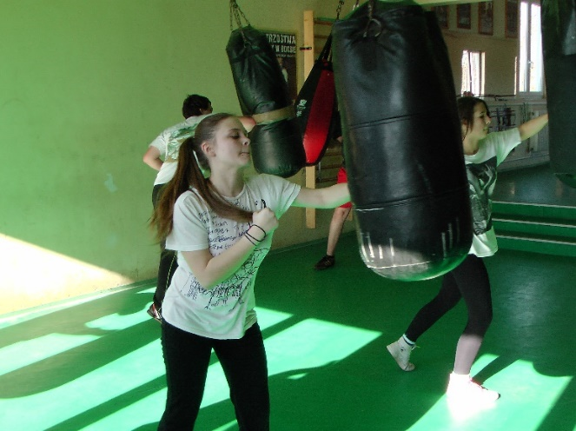
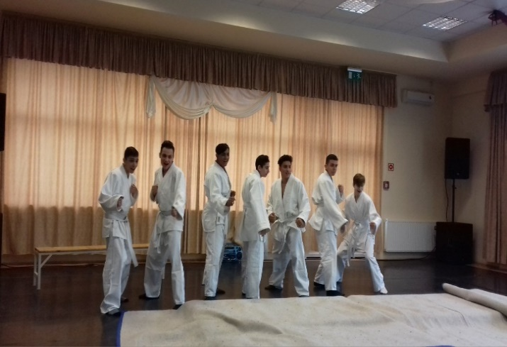

4 ÉVFOLYAMOS GIMNÁZIUM - HONVÉDELMI – KATONAI ALAPISMERETEK FAKULTÁCIÓVAL

Tanulmányi terület belső kódja: 0003

A képzés keretein belül a tanulók megismerkedhetnek a honvédelem alapfogalmaival, az állampolgárok honvédelemmel kapcsolatos kötelezettségeivel. A diákokat a katonai alapismeretek tantárgy keretein belül felkészítjük a közép-, illetve az emelt szintű érettségi vizsgára, amely a szakirányú továbbtanulást segíti elő. A tanulók fegyveres oktatása a lövészet tantárgy keretein belül Európa-bajnok és válogatott szakképzett oktatók vezetésével (légfegyveres-lézerfegyveres lövészet, íjászat) történik. A fakultáció további előnye, hogy diákjaink ingyenesen jutnak hozzá a KRESZ elméleti képzéshez, így segédmotor kerékpár, motorkerékpár, valamint gépjárművezetői engedély megszerzéséért nem kell külön tanfolyamért fizetniük.
A tanulmányi területen egészségügyi alkalmassági követelményeknek való megfelelés szükséges.
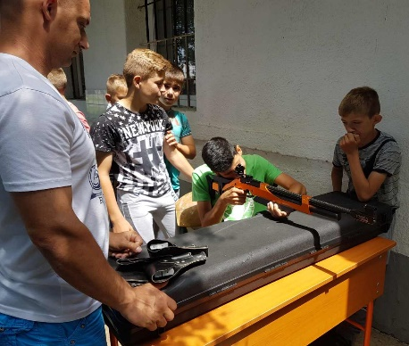
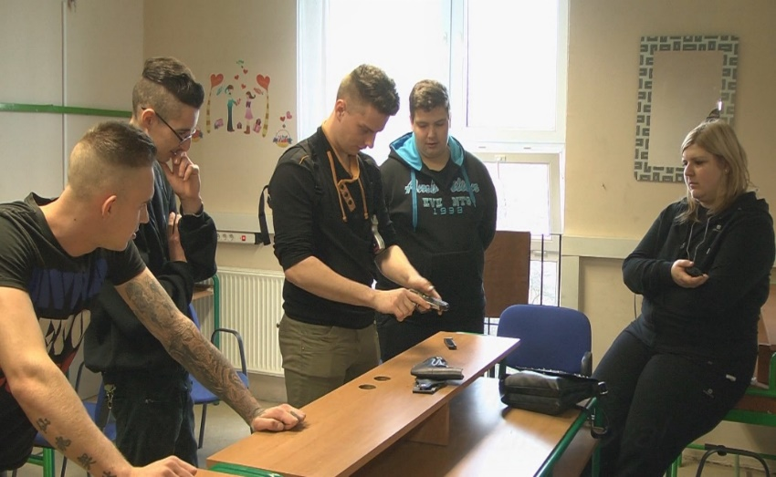

4 ÉVFOLYAMOS GIMNÁZIUM - KÉPZŐMŰVÉSZETI FAKULTÁCIÓVAL

Tanulmányi terület belső kódja: 0004

A diákok a 4 évfolyamos gimnáziumnak megfelelő általános óraszám mellett művészettörténet tantárgyat, valamint emelt óraszámban vizuális kultúra tantárgyat tanulnak. A képzés folyamán a tanulók elegendő jártasságot szerezhetnek a képző- és iparművészeti szakok elsajátításához. A képzés keretein belül lehetőséget biztosítunk olyan népszerű és modern művészeti területek megismerésére, kipróbálására és elsajátítására, mint a street art kategóriába tartozó esztétikus graffiti, és a magas fokú esztétikai és grafikai ismereteket igénylő tetoválás. Képzésünket ajánljuk az egyetemek, főiskolák képzős- és iparművészeti szakjaira készülő tanulóknak.
A tanulmányi területen egészségügyi alkalmassági követelményeknek való megfelelés szükséges.
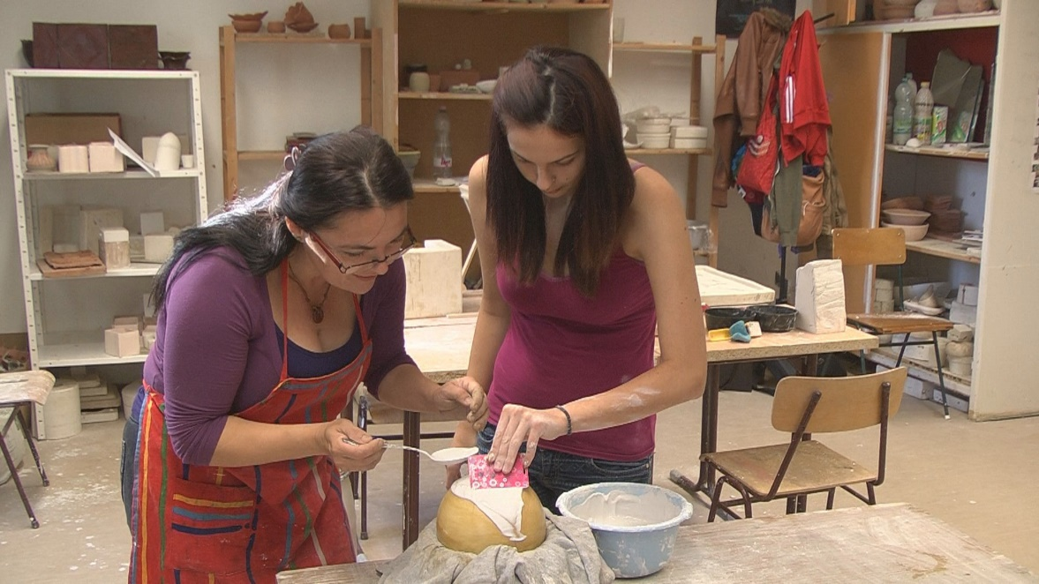

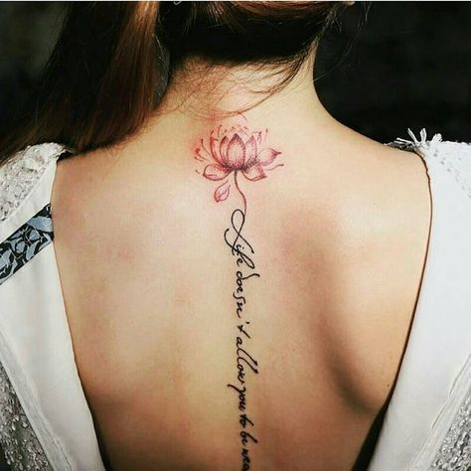
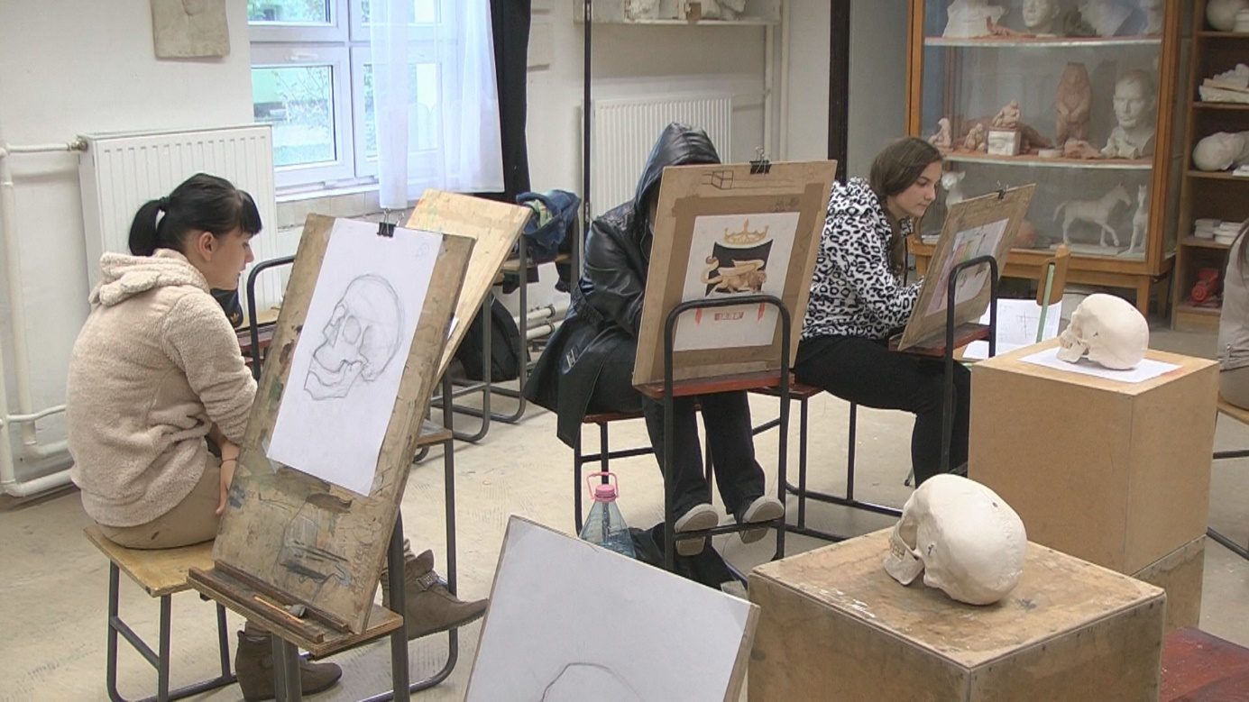
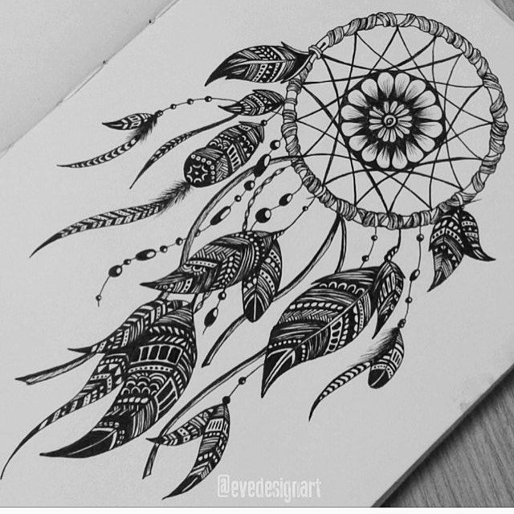

4 ÉVFOLYAMOS GIMNÁZIUM - TÁNCMŰVÉSZETI FAKULTÁCIÓVAL

Tanulmányi terület belső kódja: 0005

A diákok a 4 évfolyamos gimnáziumnak megfelelő általános óraszám mellett emelt óraszámban tanulnak dráma és tánc tantárgyakat. A képzés folyamán a tanulók elegendő tudást szerezhetnek a táncművészeti szakok elsajátításához. Megismerkednek a néptánc, a modern- és társastánc, a klasszikus balett alapjaival. Lehetőséget biztosítunk tanulóinknak, hogy megismerkedjenek a street dance, musical és a színház varázslatos világával. Olyan előadóművészeti ismereteket és gyakorlatot szereznek, amelyekkel felkészülnek az egyetemek, főiskolák táncművészeti szakjainak felvételi vizsgáira.
Tanulóink minden évben felléphetnek a debreceni Csokonai Színház hagyományos tanévzáró gálaműsorán, tudásukat pedig próbára tehetik a minden évben megrendezésre kerülő Abigél Országos Minősítő Táncfesztiválon.
A tanulmányi területen egészségügyi alkalmassági követelményeknek való megfelelés szükséges.

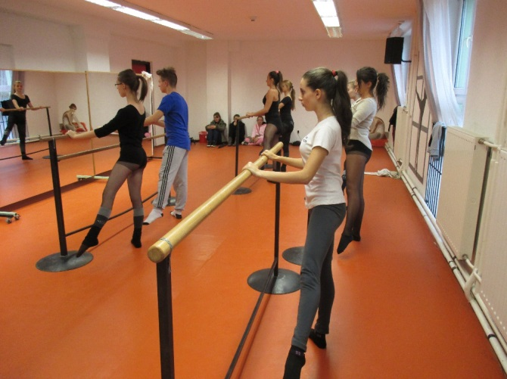

4 ÉVFOLYAMOS GIMNÁZIUM - HUMÁN FAKULTÁCIÓVAL

Tanulmányi terület belső kódja: 0006

Diákjaink az általános tantervű gimnáziumi képzés keretén belül az általános óraszám mellett emelt óraszámban tanulják a magyar nyelv és irodalom, valamint a történelem tárgyakat, mely nemcsak az emelt szintű érettségi eredményes letételéhez segíti őket, hanem sikeres továbbtanulási lehetőséget biztosít a felsőoktatási intézmények bölcsészettudományi, illetve jogtudományi karának különböző képzéseire.

4 ÉVFOLYAMOS GIMNÁZIUM - IDEGEN NYELVI FAKULTÁCIÓVAL

Tanulmányi terület belső kódja: 0007

Napjainkban a nyelvtanulás iránt megnőtt igény és érdeklődés különösen megkívánja az idegen nyelvek tanítását, különösképpen az angol vagy német nyelvek ismeretét. A diákok a 4 évfolyamos gimnáziumnak megfelelő általános óraszám mellett emelt óraszámban tanult idegen nyelvek elsajátításával nemcsak középfokú nyelvvizsga bizonyítványt szerezhetnek, melyek többletpontot jelentenek a felsőoktatásba történő jelentkezéskor, hanem akár bölcsészettudományi karokon is folytathatják tanulmányaikat.

4 ÉVFOLYAMOS GIMNÁZIUM - SPORT FAKULTÁCIÓVAL

Tanulmányi terület belső kódja: 0008

A diákok a 4 évfolyamos gimnáziumnak megfelelő általános óraszám mellett emelt óraszámban vesznek részt testnevelés órákon, illetve igény szerint sportfoglalkozásokon. Profi élsportoló testnevelő tanárok biztosítják a diákok számára képességeik maximális kibontakoztatását. Intézményünk sportegyesületekkel együttműködésben áll, ezért olyan diákok jelentkezését is várjuk, akik egyesületi szinten is sportolnak. A gimnáziumi képzés tökéletes lehetőséget biztosít arra is, hogy testnevelés tantárgyból érettségi vizsgát tegyenek. Mind a középfokú, mind az emelt szintű testnevelés érettségi vizsgára tartunk felkészítőt. Jelenleg is több élsportoló diák tanul az iskolában, akik közül többen testnevelés szakon tanulnak tovább.
A tanulmányi területen egészségügyi alkalmassági követelményeknek való megfelelés szükséges.
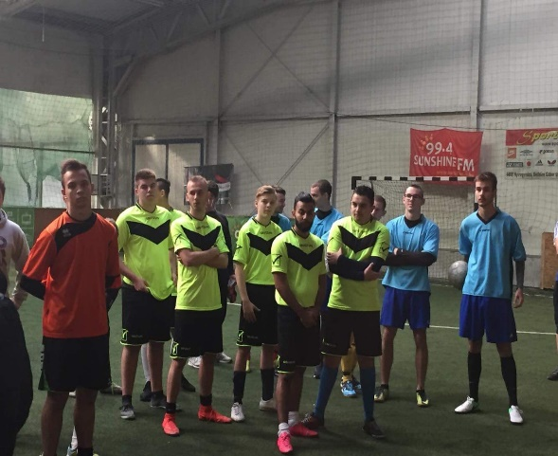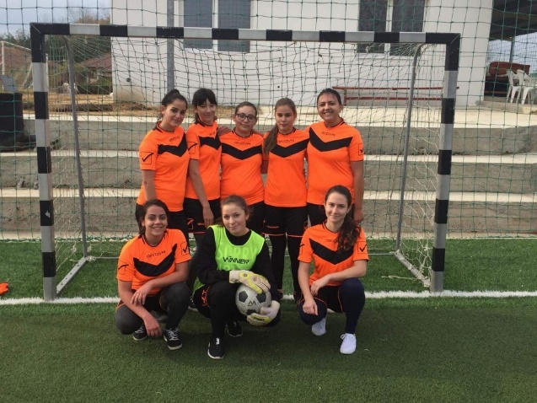

4 ÉVFOLYAMOS GIMNÁZIUM - INFORMATIKA FAKULTÁCIÓVAL

Tanulmányi terület belső kódja: 0009

A diákok a 4 évfolyamos gimnáziumnak megfelelő általános óraszám mellett emelt óraszámban tanulnak informatikát. A képzés folyamán a tanulók elengedő tudást szerezhetnek az ECDL vizsga letételéhez. A negyedik év végére az emelt szintű érettségi vizsga követelményeivel megegyező ismereteket szereznek a tanulók. Ajánljuk az egyetemek, főiskolák informatika, programozás szakjaira készülő tanulóknak.

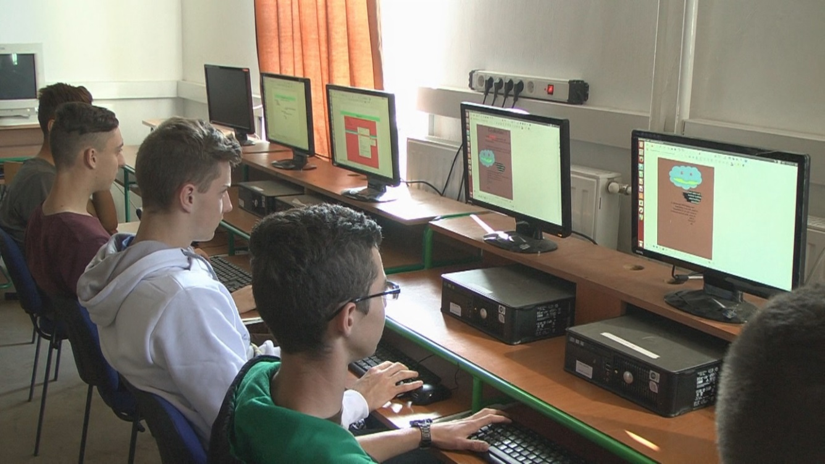

4 ÉVFOLYAMOS GIMNÁZIUM - PSZICHOLÓGIA FAKULTÁCIÓVAL

Tanulmányi terület belső kódja: 0010

A diákok a 4 évfolyamos gimnáziumnak megfelelő általános óraszám mellett emelt óraszámban tanulnak pszichológia tantárgyat. A képzés felkészíti a tanulókat a pszichológia középszintű érettségi vizsga követelményeire. A tanulók megismerkednek a pszichológia alapfogalmaival, a szociálpszichológia, személyiséglélektan, alkalmazott pszichológia alapismereteivel. A képzés a személyiségfejlődés, önismeret, szociális érzékenység, kommunikáció témaköreire helyezi a hangsúlyt, mely nemcsak a továbbtanulásra, és a pszichológiai alkalmassági tesztek sikeres kitöltésére készíti fel tanulóinkat, hanem útmutatásként szolgál a mindennapi élethelyzetekben is.

4 ÉVFOLYAMOS GIMNÁZIUM - MOZGÓKÉPKULTÚRA ÉS MÉDIAISMERET FAKULTÁCIÓVAL

Tanulmányi terület belső kódja: 0011

A diákok a 4 évfolyamos gimnáziumnak megfelelő általános óraszám mellett emelt óraszámban tanulnak mozgóképkultúra és médiaismeret tantárgyat. A képzés felkészíti a tanulókat a mozgóképkultúra és médiaismeret középszintű érettségi vizsga követelményeire. A mozgóképkultúra és médiaismeret elsősorban a médiaszövegek szövegértési képességének fejlesztését és az audiovizuális média társadalmi szerepének, működési módjának tisztázását szolgálja, hiszen a média rendkívüli hatással van korunk emberének tájékozottságára, személyiségére. Ajánljuk a média világa iránt érdeklődő tanulóknak, a kommunikáció és médiatudomány szakokra továbbtanulni készülő diákoknak.

4 ÉVFOLYAMOS GIMNÁZIUM - DRÁMA FAKULTÁCIÓVAL

T a n u l m á n y i t e r ü l e t b e l s ő k ó d j a : 0012

A diákok a 4 évfolyamos gimnáziumnak megfelelő általános óraszám mellett emelt óraszámban tanulnak magyar nyelv és irodalom, dráma és tánc tantárgyakat. A tanulók megismerkedhetnek a színészmesterség alapjaival, beszédtechnikát tanulhatnak. Olyan képzést kapnak tanulóink, amely a továbbtanulás széles palettáját teszi lehetővé (tanító szak, tanári szakok, drámapedagógus, óvodapedagógus, logopédus, színművészeti szakmák, kommunikáció szakok). Célunk nemcsak tanulóink sikeres érettségi vizsgára történő eljuttatása, hanem olyan személyiségfejlesztő képzés biztosítása, amelyben tanulóink kiváló érzelmi intelligenciával, kommunikációs készséggel rendelkeznek.

Kollégium

Kollégiumunk Nyíregyházán a Tünde utca 10/A alatt, az iskolával közös épületben helyezkedik el.
A kollégium 100 fő elhelyezésére alkalmas, a lányok és fiúk szobái külön szinteken, az első és második emeleten kerültek elhelyezésre. Minden szoba saját zuhanyzóval és WC-vel rendelkezik.
A tanulást közös tanulószobában, tanári felügyelet mellett oldjuk meg. A számítógépteremben a mai követelményeknek megfelelő számítógépek szolgálják az iskolai feladatok elkészítését. A megbízható, jó tanulmányi átlaggal rendelkező gyerekek a saját szobájukban is tanulhatnak.
Szabadidejükben a diákok számítógépezhetnek, televíziót nézhetnek, filmezhetnek, társasjátékozhatnak, biliárdozhatnak, használhatják az iskolai sportpályát és edzőtermet. A kollégium nevelőtanárai és diákönkormányzata számos kulturális és sportvetélkedőt szerveznek. Minden kollégiumi szoba rendelkezik internetelérhetőséggel, amely elengedhetetlen része a tanulók mindennapjainak.
Kiemelt célunk, hogy segítsük a hozzánk beiratkozó diákokat a hátrányok leküzdésében, utat mutassunk a minőségi tudáshoz, a mindenkiben meghúzódó érték felkutatásában rejlő lehetőségekhez, az értelmes és igényes szabadidő eltöltéséhez, az egészséges életvitel megszervezésének lehetőségeihez.
A tanulás tanításával, a korrepetálási igények minél szélesebb körű biztosításával, a mindennapi felkészülés fokozott ellenőrzésével érjük el, hogy a tanulmányi mutatók növekedése nemcsak egyéni, hanem kollégiumi szinten is megvalósuljon.
Érzelmi védettség és odafigyelő pedagógiai környezet biztosításával hozzájárulunk kollégistáink személyiségének pozitív irányú változásához, a kiegyensúlyozott és egészséges fejlődésükhöz. Az erkölcsös és toleráns, társaik és közvetlen környezetük iránt felelős és tudatos magatartás formálását helyezzük előtérbe. Fontos, hogy valamennyi kollégista érezze, hogy minden kollégiumi nevelőtanár nyitott személyük iránt, és személyes problémáik megoldásában segítséget várhatnak tőlük.
Az Abigél Többcélú Intézmény diákjai a felvételi sorrendben előnyt élveznek, diákjaink kollégiumi felvétele az iskolai beiratkozással egy időben történik.

Iskolánk tanulói számára a kollégiumi elhelyezés térítésmentes. A kollégiumban a napi háromszori étkezésért kell térítési díjat fizetni, amely a hátrányos helyzetű tanulók számára kedvezményes.
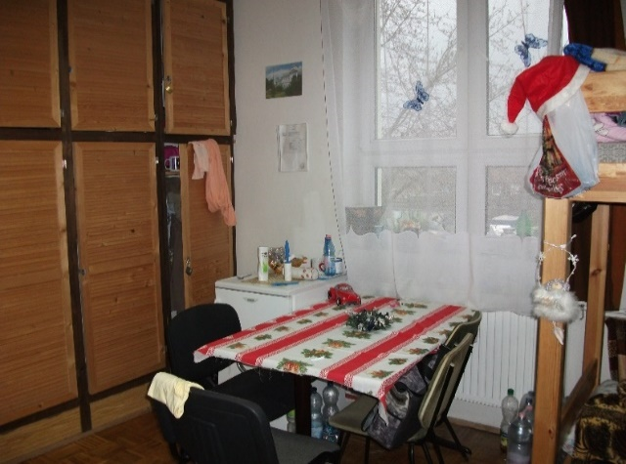
Kollégiumunk tagja lehet bármely nyíregyházi középfokú iskola nappali munkarendű képzésén tanuló diák. Szakképző iskolások csak az első szakképzettség megszerzéséig kaphatnak térítésmentesen kollégiumi elhelyezést.

Alapfokú művészetoktatás
Az alapfokú művészetoktatási képzés a jogszabályban meghatározott kereteken belül
- táncművészeti (társastánc, néptánc, modern-kortárstánc, balett),
- képző- és iparművészeti (grafika, festészet, szobrászat és kerámia, fotó és film),
- színművészeti
területeken kívánja biztosítani a tanulók számára az alkotó és önkifejező képességeik kibontakoztatását, tehetségük gondozását, készségeik, képességeik fejlesztését.
Művészetoktatási tevékenységünk célja mindazoknak a művészeti, intellektuális és emberi– erkölcsi értékeknek a kialakítása tanítványainkban, amelyek birtokában úgy tudják egyéni boldogságukat, boldogulásukat megteremteni, hogy az egyben a szűkebb és tágabb közösségük javát is szolgálja.
A művészeti neveléssel az iskola megalapozza a tanulók esztétikai szemléletét, illetve gazdagítja esztétikai értékeit. Az esztétikai nevelés végső célja, hogy az itt tanuló gyerekek élményeiket kreatív cselekvésben fejezzék ki: az iskolában tanult értékeket, érzelmeket ki tudják fejezni a tánccal, tudjanak rajzzal és festéssel, mintázással értéket teremteni, kifejezően előadni a tanult báb- és drámajátékokat.

A felvétel feltételei
- A tanuló jelentkezéséhez, beíratásához a szülők szándéknyilatkozata szükséges (jelentkezési lap kitöltése).
Az iskolakezdéshez szükséges minimális életkor: 6 év.
- A felsőbb évfolyamokba jelentkező gyerekek felvételéről a tanév kezdetekor szintfelmérés alapján döntünk.

Válassz minket!
- sokszínű iskolai élet, pezsgő programok
- jó osztályközösségek, képzett tanárok
- családias, jó hangulatú légkör
- térítésmentes kollégiumi ellátás
- nyári táborok
- versenyzési lehetőségek – országos és nemzetközi tánc, képző- és lövészeti versenyek
- kedvezményes jogosítványszerzési lehetőség
- iskolai közösségi szolgálat teljes körű megszervezése

Abigél Általános Iskola,
Alapfokú Művészeti Iskola,
Szakközépiskola, Szakgimnázium,
Gimnázium és Kollégium

www.abigelsuli.hu

Székhely:

4405 Nyíregyháza, Tünde utca 10/A
Telefon /Fax: 06 42/ 594-656, Telefon: 06 20/ 316-4344
abigel.iskola@gmail.com

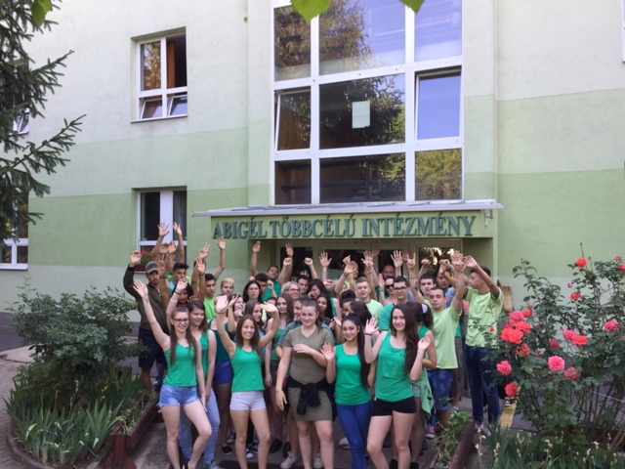

Gyakorlati képzőhely

Gyakorlati képzőhelyet keresel?

Gyere a SALK Kft.-be!

Ha nálunk töltöd a gyakorlati idődet, garantáltan jól sikerült szakmai vizsgával zárod tanulmányaidat!

A SALK Kft. gyakorlati helyet biztosít szakács és pincér tanulók részére, Nyíregyházán, a Tünde utca 10/A szám alatt található Jalla étteremben.

Miért érdemes hozzánk jönni?

Több évtizedes tapasztalattal rendelkező gyakorlati oktatóval, magas színvonalú gyakorlati oktatással, kiválóan felszerelt tankonyhával, családias légkörben várjuk a pincér és szakács szakon tanuló diákokat Nyíregyháza bármelyik szakképző iskolájából.
Tanulóinknak lehetősége nyílik az étteremben és a külső helyszíneken szervezett rendezvényeken (esküvők, szalagavatók, születésnapok, bálok), műsorokon, konferenciákon részt venni.
Frissen végzett szakácsként, vagy pincérként akár munkalehetőséget is biztosítunk a továbbiakban!
Az adminisztrációt mi intézzük, a Te dolgod csak jelentkezni!
Érdeklődni: 06 20/316-4344
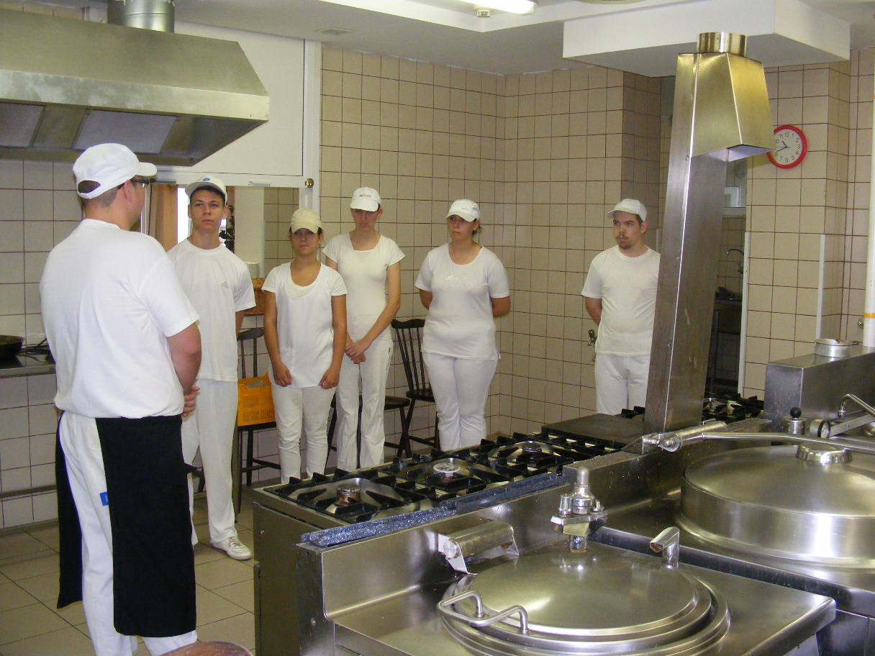
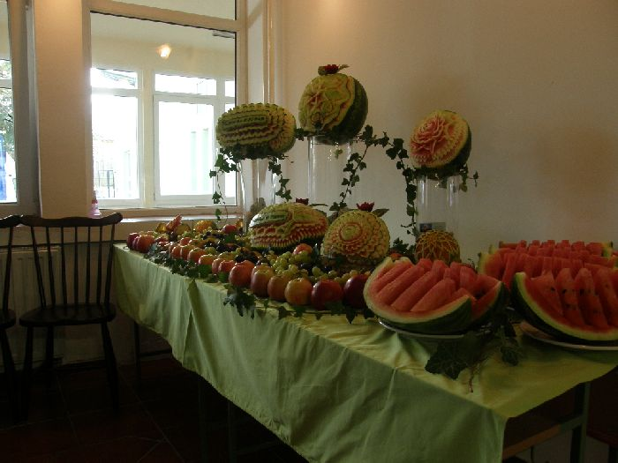

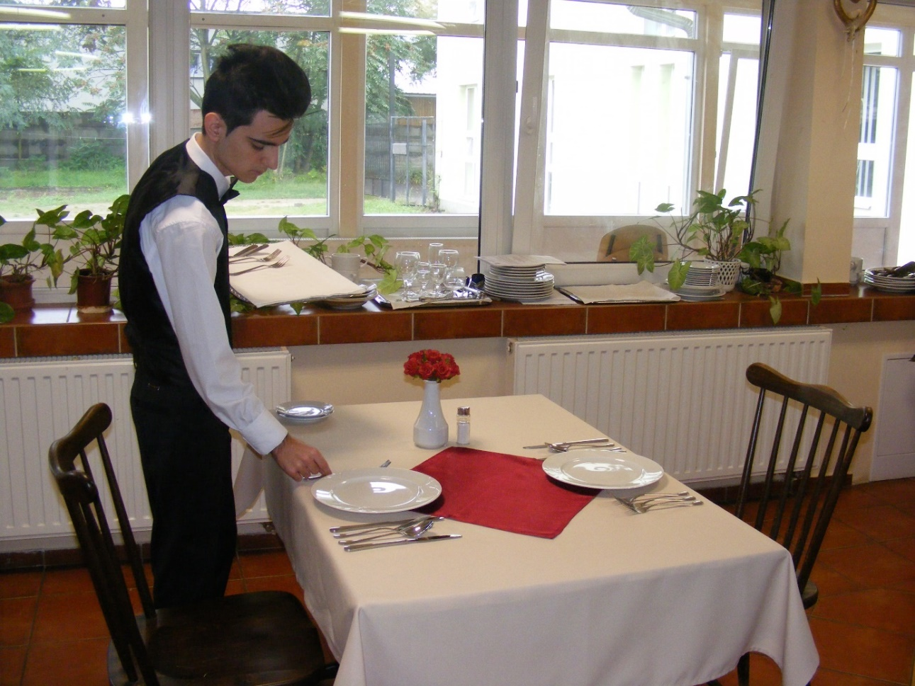

Telephelyeink
Várunk Intézményünk többi telephelyén is Hajdú-Bihar, Borsod-Abaúj Zemplén és Nógrád megyékben!

4029 Debrecen, Víztorony utca 9-11.
Telefon/Fax: 06 52/ 411-267, Telefon: 06 20/ 567-4091,
abigeltodebrecen@gmail.com
3800 Szikszó, Szent Anna utca 33.
Telefon: 06 20/ 516-8063
abigelszikszo@gmail.com

3752 Szendrő, Fő út 34.
Telefon: 06 48/ 800-881, Telefon: 06 20/ 3753147
abigeltci@gmail.com

3600 Ózd, Bolyki főút 13.
Telefon: 06 20/276-0620
abigelozd@gmail.com
3100 Salgótarján, Acélgyár u. 24.
Telefon: 06 70 383 4347
abigelsalgotarjan@gmail.com

OM szám: 102703
Adószám: 18805312-1-15

Abigél Országos Minősítő Táncfesztivál

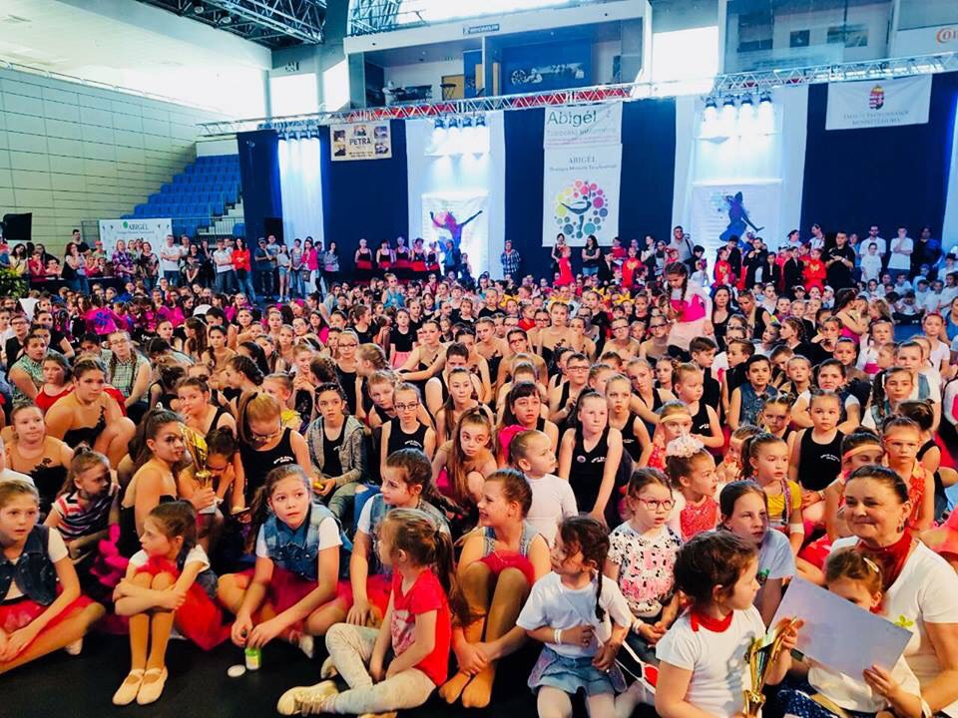

Az Abigél Többcélú Intézmény és a Pro Homo Egyesület közös szervezésében 2013-ban indult, országos, mára már nemzetközivé vált minősítő táncverseny hagyományőrző céllal az idei évben is megrendezésre kerül.

Mivel várunk?
- Egyedi versenyrendszer (besorolás 4 kategóriában)
- Országosan elismert zsűritagok
- Értékes nyeremények
- Névre szóló emléklapok, oklevelek, serlegek
- Élményekben gazdag, színes programok
- Fantasztikus hangulat

Várunk Téged is szeretettel,
Újfehértón, a Városi Sportcsarnokban, 2018. december 8-án.
Ne habozz, jelentkezz!

További versenyinformációk: http://abigeltancfesztival.hu/

